中国移动互联网公司CDN服务第23周周报

2017年6月4日—2017年6月10日

## 融合通信事业部

总结：

1.融合通信事业部**本周请求数**本周7273万，上周6896万，上升5%

2.融合通信事业部**总流量**本周6422GB，上周3021GB，流量上升一倍，主要原因dlrcs.fetion-portal.com 和飞信客户端有更新，liveupdate.fetion-portal.com PC客户端有更新

3.融合通信事业部最高带宽峰值，本周819Mb，上周334Mb，平均计费带宽0.089Gb

4.融合通信事业部页面加速带宽峰值,本周21Mb，上周11Mb，上升1倍，平均计费带宽0.0028Gb

5.融合通信事业部下载加速带宽峰值,本周819Mb，上周334Mb，上升1倍，平均计费带宽0.0848Gb

域名列表

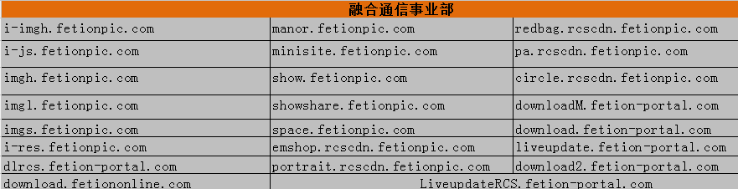

融合通信事业部:所有域名用户**请求数**(5分钟一个点，用于判断用户请求突发)

融合通信事业部**所有域名**流量总量：流量总量**(评估活动效果)**=页面加速域名+下载加速域名

融合通信事业部**所有域名加速**：

峰值带宽(5分钟一个点，用于判断带宽突发)

计费带宽：本周每秒平均计费带宽(用于计费)

本周峰值带宽 上周对比峰值带宽

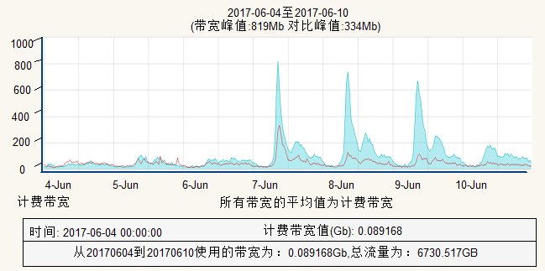

融合通信事业部**页面加速**

峰值带宽(5分钟一个点，用于判断带宽突发)

计费带宽：本周每秒平均计费带宽(用于计费)

本周峰值带宽 上周对比峰值带宽

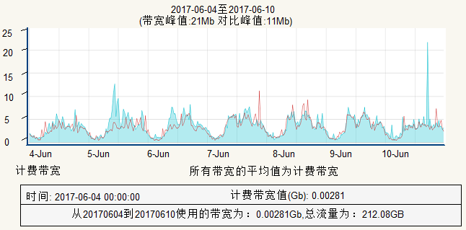

融合通信事业部**下载加速**

峰值带宽(5分钟一个点，用于判断带宽突发)

计费带宽：本周每秒平均计费带宽(用于计费)

本周峰值带宽 上周对比峰值带宽

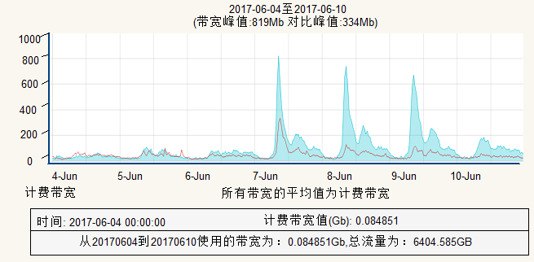

## MM商城事业部

总结：

1.MM商城事业部本周**请求数**本周17.9亿，上周17.88亿，下降22%

2.MM商城事业部本周**使用流量**766TB，上周926TB，本周使用的**计费带宽**10.39Gb，上周12Gb，下降14%

3.本周MM商城页面加速**带宽峰值**449Mb，上周峰值758Mb，下降40%

4.本周MM商城下载加速**带宽峰值**23505Mb，上周峰值24428Mb，与上周基本持平

5.和生活带宽较少，本周带宽与上周基本持平，无突发。

域名列表

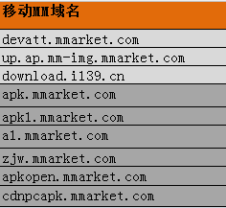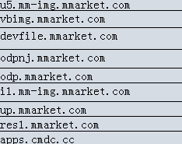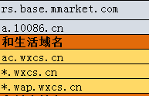

MM商城事业部：本周用户请求数(5分钟一个点，用于判断用户请求突发)

MM商城事业部：本周每天流量情况(作为计费基数)

MM商城事业部**所有域名加速**：

峰值带宽(5分钟一个点，用于判断带宽突发)

计费带宽：本周每秒平均计费带宽(用于计费)

本周峰值带宽 上周对比峰值带宽

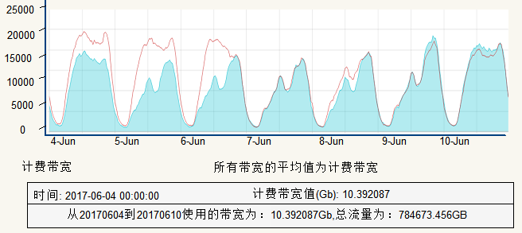

应用商城事业部**MM商城页面加速**

峰值带宽(5分钟一个点，用于判断带宽突发)

计费带宽：本周每秒平均计费带宽(用于计费)

本周峰值带宽 上周对比峰值带宽

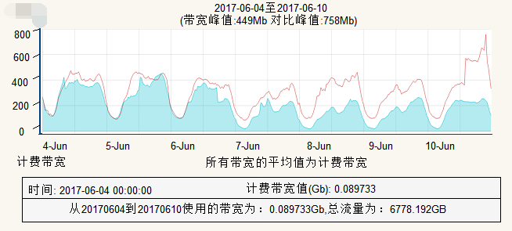

应用商城事业部**MM商城下载加速**

峰值带宽(5分钟一个点，用于判断带宽突发)

计费带宽：本周每秒平均计费带宽(用于计费)

本周峰值带宽 上周对比峰值带宽

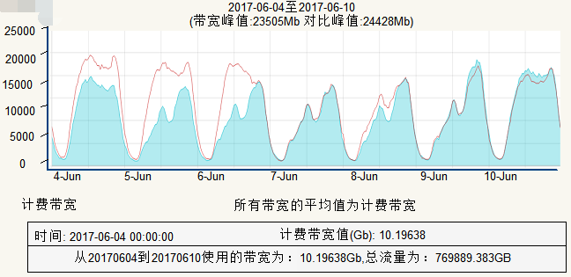

应用商城事业部**和生活下载加速**

峰值带宽(5分钟一个点，用于判断带宽突发)

计费带宽：本周每秒平均计费带宽(用于计费)

本周峰值带宽 上周峰值带宽

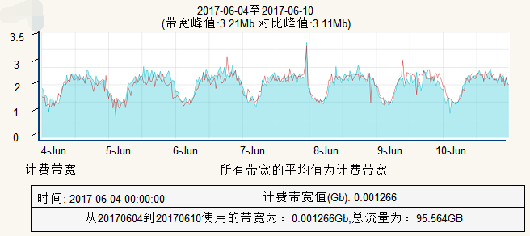

## 云事业部

总结：

1.云事业部本周**请求数**本周2.98亿，上周2.11亿，上升30%

2.云事业部本周**使用流量**13788GB，上周10183GB，本周使用的计费带宽187Mb，上周135Mb

3.**139邮箱**页面加速**带宽峰值**602Mb，上周峰值453Mb，使用流量13194GB，计费带宽179Mb

4.本周和**彩云**页面加速**带宽峰值**30Mb，上周峰值57Mb，使用流量596GB，计费带宽8Mb

域名列表



云事业部：本周用户请求数(5分钟一个点，用于判断用户请求突发)

云事业部：本周流量

云事业部所有加速域名

峰值带宽(5分钟一个点，用于判断带宽突发)

计费带宽：本周每秒平均计费带宽(用于计费)

本周峰值带宽 上周峰值带宽

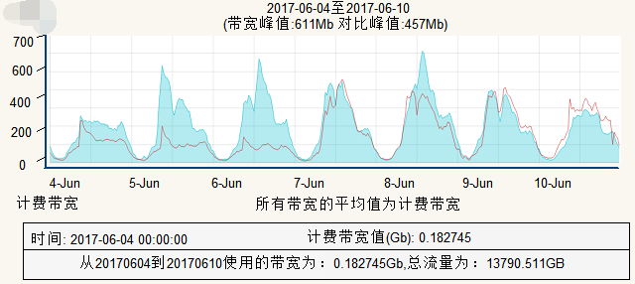

139邮箱部所有加速域名

峰值带宽(5分钟一个点，用于判断带宽突发)

计费带宽：本周每秒平均计费带宽(用于计费)

本周峰值带宽 上周对比峰值带宽

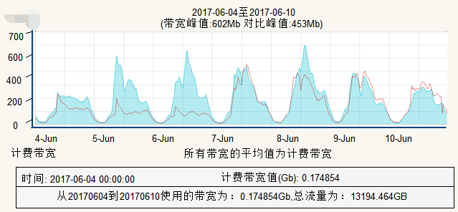

彩云页面所有加速域名

峰值带宽(5分钟一个点，用于判断带宽突发)

计费带宽：本周每秒平均计费带宽(用于计费)

本周峰值带宽 上周对比峰值带宽

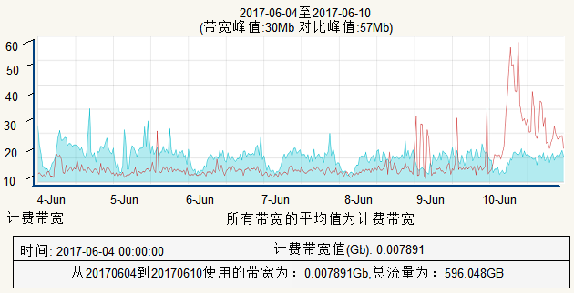

## 市场部

和粉店域名暂时没有进行CDN加速